关于开展2025年度博士生导师信息

补充核对工作的通知

各博士生培养单位：

近日，学校收到教育部《关于开展2025年博士生导师信息采集工作的通知》，要求学校填报2025年博士生导师相关数据。现将有关工作通知如下：

一、信息核对补充内容

本轮信息填报均为**必填信息**，采用网上填报方式进行（系统使用说明见附件1）。

学校根据2024年填报情况，读取人力资源处、科研院等部门已有数据，预先推送至填报系统中，现请有关学院通知博士生导师对预填报数据进行核对和补充完善。

二、工作要求

1.博士生导师信息采集直接关联教育部博士生招生计划，后续会作为教育部整体数据的重要组成部分，博士生导师填报完成情况和填报质量对于学校招生计划批复和导师个人招生具有重要意义，请各培养单位高度重视此项工作，选派专人负责，认真阅读采集系统使用说明和采集项说明，请务必通知到每位博士生导师，并于**10月17日**完成核对提交。

2.如有任何问题，请参阅“2025年博士生导师信息采集项说明”（附件2）或及时与研究生院联系。博导信息采集过程中，研究生院将系统填报进度反馈学院，请学院及时做好督促提醒。

联系人：王志超 丁小强        联系电话：82531693

附件：1. 博士生导师信息采集系统使用说明

2. 2025年博士生导师信息采集项说明

研究生院

2025年9月30日

附件1:

博士生导师信息采集系统使用说明

一、登陆系统

1、通过<http://yjs.hrbeu.edu.cn/>，输入研究生教育综合管理系统的账号、密码，点击登录按钮;

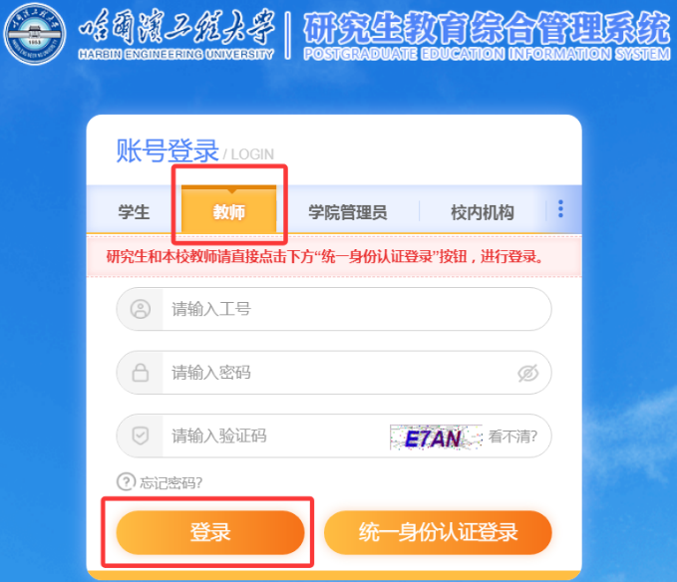

另外，校内博导除上述方式外，还可通过<http://yjs.hrbeu.edu.cn/>直接点击“统一身份认证登陆”，跳转到统一身份认证登陆页面后，按要求进行登录。

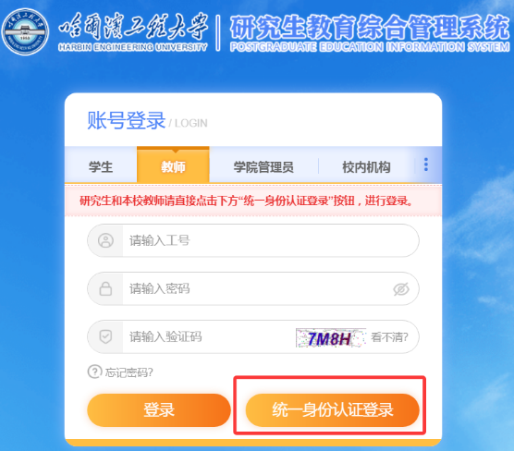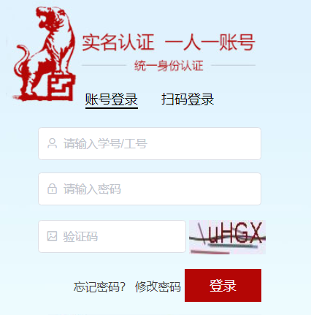

2、进入系统后，通过以下路径进入：如下图所示，点击“导师岗位”→“博导信息采集”，进入填报系统。

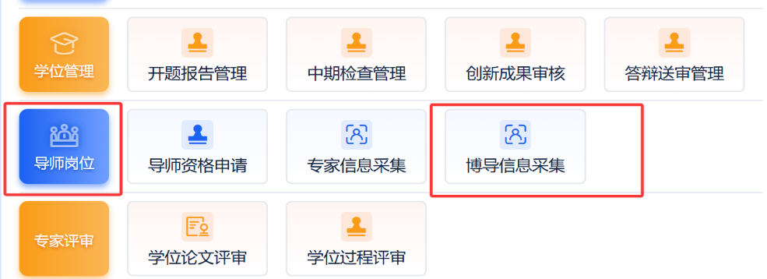

二、填报信息

1、根据右侧导航进行填报，红框内为本次必填项信息。

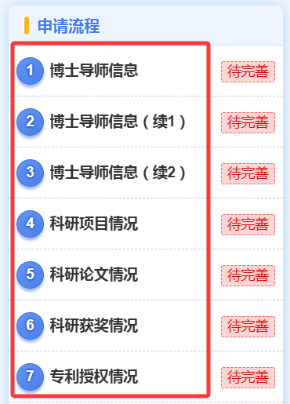

2、系统中内容为学校相关部门提供的数据，可根据实际情况核对修改，如缺失，可点击每个页面的右上角“新增……”进行补充，每项页面填写完成后，请点击“保存”。

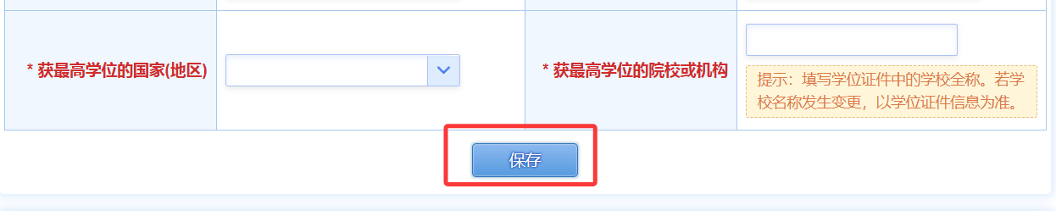

3、全部完成后，请点击页面底端的“总体提交”。

